|  |
| --- |
| Remise sur le site du cours sur Studium  Date limite de retour : 18 Mars 2019 (23h55)  Individuel ou en groupe de deux personnes |

**TP2 – IFT3225**

**But**

Le but de ce TP est de vous familiariser avec la programmation du côté client via la manipulation de la structure DOM à l’aide de Javascript.

**Description**

Vous devez programmer une version JavaScript du **jeu 2048** qui consiste à déplacer des tuiles numérotées sur un plan de jeu de 4 cases par 4 cases.

* Les tuiles sont déplacées avec les flèches du clavier.
* Une tuile se déplace tant qu’elle ne frappe pas une outre ou le bord du jeu.
* Lorsque deux tuiles de même valeur se touchent, elles fusionnent; la valeur de la tuile est changée par la somme des deux tuiles.
* Le jeu débute avec 2 tuiles placées au hasard sur le jeu.
* Après chaque déplacement, une autre tuile de valeur 2 ou 4 apparaît alors au hasard sur une des cases libres.

Le jeu se termine lors d’une des deux situations suivantes :

* Il ne reste plus de case libre et le joueur n’a pas fait de mouvement permettant de fusionner de cases;
* Le joueur réussit à créer une tuile 2048.

​

Le déroulement du jeu est plus facile à comprendre en jouant qu’en lisant une description… [Essayez-le ici](https://play2048.co/).

L’interface usager pourrait ressembler à ceci :

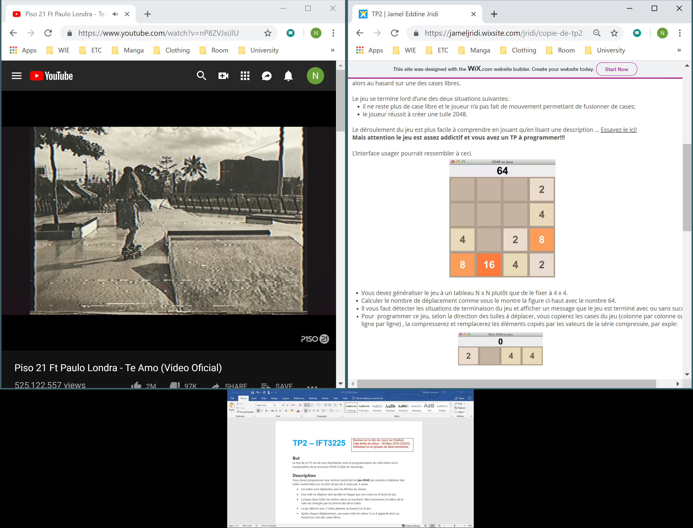

* Vous devez généraliser le jeu à un tableau N x N plutôt que le fixer à 4 x 4.
* Calculer le nombre de déplacements comme vous le montre la figure ci-haut avec le nombre 64.
* Il vous faut détecter les situations de terminaison du jeu et afficher un message que le jeu est terminé avec ou sans succès.
* Pour programmer ce jeu, selon la direction des tuiles à déplacer, vous copierez les cases du jeu (colonne par colonne ou ligne par ligne), la compresser et remplacer les éléments copiés par les valeurs de la série compressée, par exemple :

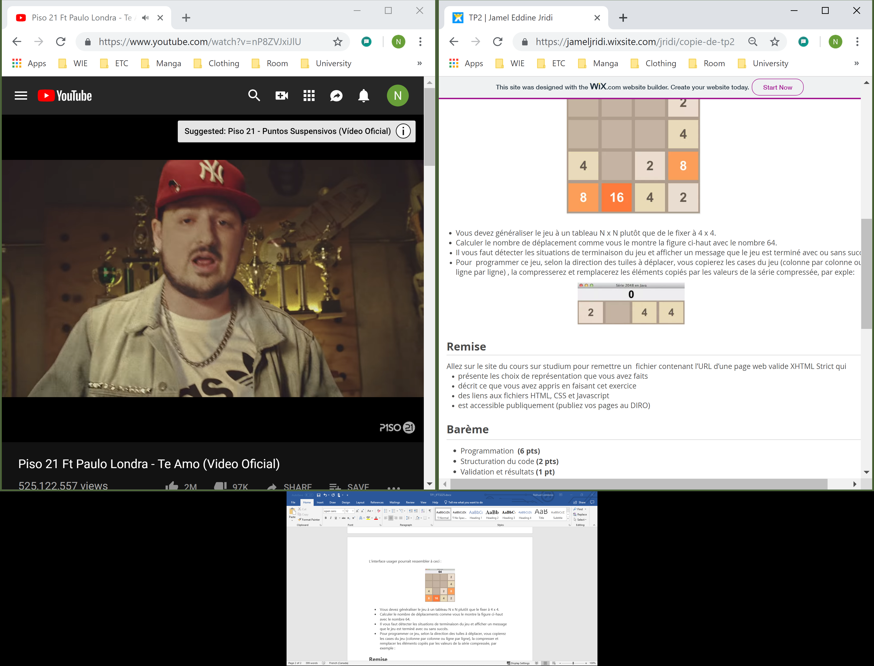

**Remise**

Allez sur le [site du cours IFT3225 sur Studium](https://studium.umontreal.ca/course/view.php?id=74375) pour remettre un fichier contenant l’URL d’une page web valide XHTML Strict qui :

* Présente les choix de représentation que vous avez faits.
* Décrit ce que vous avez appris en faisant cet exercice.
* Des liens aux fichiers HTML, CSS et JavaScript.
* Est accessible publiquement (publiez vos pages au DIRO)

**Barème**

* Programmation **(6 pts)**
* Structuration du code **(2 pts)**
* Validation et résultats **(1 pt)**
* Rapport **(1 pt)**